Verkeersbesluit buurtbushalte Hoofdstraat (Pantarijn) te Kesteren. | 

1. Aanleiding tot het besluit
Aan de Hoofdstraat in Kesteren is ter hoogte van de kruising van de Hoofdstraat en de Broekdijk een nieuwe middelbare school gebouwd. Het is belangrijk dat deze school goed bereikbaar is middels openbaar vervoer. Hiervoor moet een nieuwe halte worden gerealiseerd omdat de dichtstbijzijnde alternatieve halte ‘Schenkhofstraat’ op zo’n 800 meter is gelegen. Dit is te ver weg. Door een halte dichter bij de school te realiseren wordt het gebruik van openbaar vervoer gestimuleerd.

2. Overwegingen
• Situatieschets
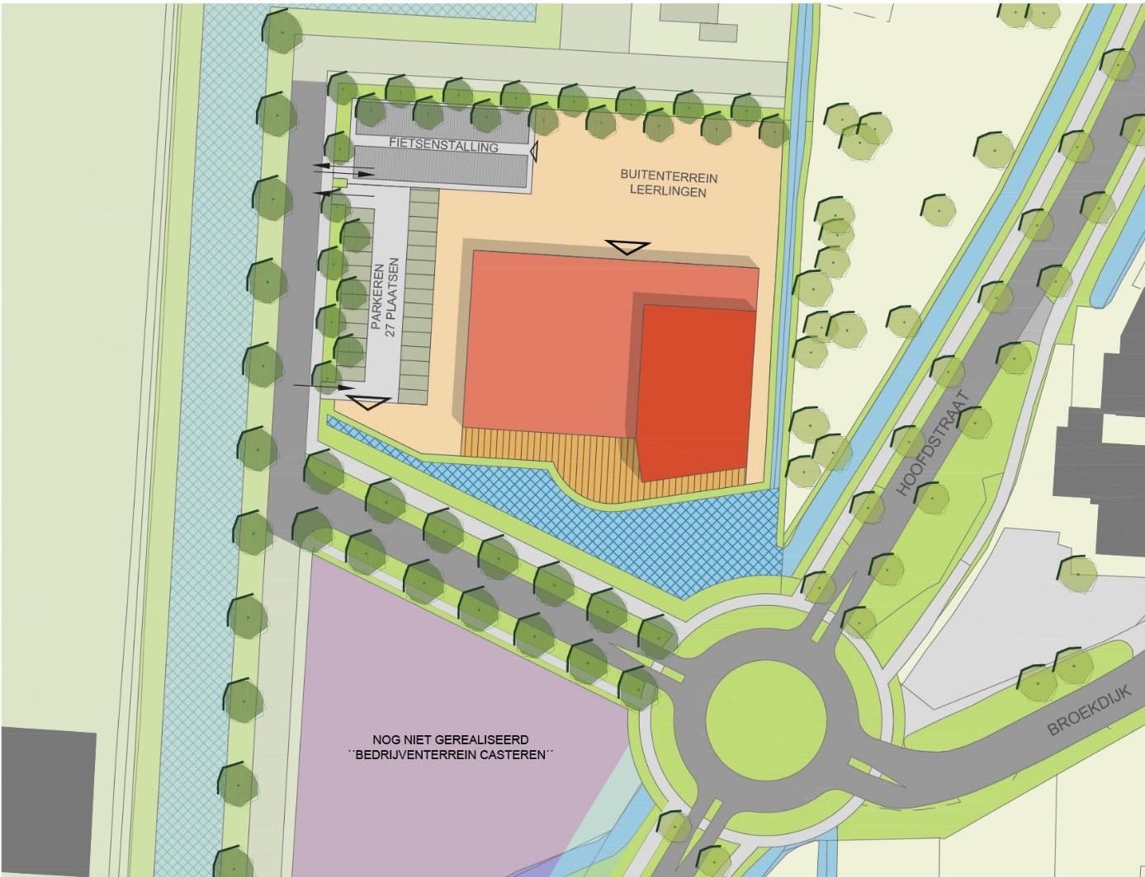
De school is gelegen ten noord-westen van de rotonde Hoofdstraat/Broekdijk te Kesteren. De haltelocatie zijn weergegeven met een rode cirkel. De pijl geeft de richting aan waarin de bus rijdt die
deze halte aan zal doen.
Voor deze locaties is gekozen omdat de halterende bus het verkeer tijdelijk zal hinderen. Dit omdat de bus op de rijbaan halteert. Door de halte voor de rotonde te realiseren wordt voorkomen dat de rotonde vast loopt. Door de aanwezigheid van de middengeleiders en de rotonde is de kans klein dat de halterende bus zal worden ingehaald.
• Noodzaak bushalte
Lijnbussen zijn belangrijk voor het openbaar vervoer in onze regio. Deze lijnbus 45 vormt een verbinding tussen Tiel en Wageningen en doet daarbij onder meer de kernen Ochten en Kesteren aan. Ook voor de gemeente Neder-Betuwe is deze lijnbus een belangrijke verbinding met een groot bereik. Door een halte te realiseren waarbij leerlingen, personeel en omwonenden gemakkelijker van de verbinding gebruik kunnen maken neemt het gebruik hiervan naar verwachting toe. Dit is zowel wenselijk vanuit de gebruiker als vanuit de vervoerder. Het is belangrijk dat de onderlinge afstanden tussen de haltes niet te groot zijn en dat deze op logische plaatsen zijn gelegen. De beoogde halte ligt op een logische plaats nabij een middelbare school en is tevens aantrekkelijk voor de bewoners van de nieuwe woonwijk Casterhoven.
• Verkeersbelang (artikel 2 WVW)
Om de vrijheid van verkeer zoveel mogelijk te waarborgen, is goed openbaar vervoer van belang. Een belangrijk aspect van openbaar vervoer is de afstand die reizigers moeten afleggen tot de dichtstbijzijnde halte. De maximale loopafstand tot een halte is idealiter 400 meter. De huidige afstand van 800 meter is dus te groot. Met het plaatsen van een extra halte wordt de directe omgeving beter ontsloten middels openbaar vervoer.
• Afweging belangen van anderen
In de bestaande jurisprudentie is de hoofdregel geformuleerd (KB van 26 okt. 1990, AB 1991, 437) dat het treffen van verkeersmaatregelen als een normaal maatschappelijke ontwikkeling beschouwd dient te worden, waarvan de nadelige gevolgen voor rekening van betrokkenen behoren te blijven. De Kroon formuleert als uitzondering op deze regel het uitgangspunt dat zich feiten of omstandigheden kunnen voordoen, waardoor een individueel belang ten gevolge van een maatregel zodanig zwaar wordt, dat het uit de maatregel voortvloeiende nadeel, bij handhaving van het besluit, niet ten laste van betrokkenen kan blijven.
Uit niets is gebleken dat het voorgenomen besluit grote gevolgen zal hebben voor enig individueel belang.

3. Juridische grondslag
• Verkeersbesluit vereist
Artikel 12 BABW lid a, bepaalt dat voor het plaatsen van het bord L3 een verkeersbesluit noodzakelijk is voor zover het een bushalte betreft.
• Uitvoeringsvoorschriften
De uitvoeringsvoorschriften uit het BABW schrijft geen specifieke eisen voor de plaatsing van het bord L3 voor. Algemene voorwaarden zoals een haakse plaatsing ten opzichte van de weg en een goede zichtbaarheid vanaf de openbare weg zijn wel van toepassing (uitvoeringsvoorschriften BABW, hoofdstuk 2, paragraaf 2.
• Bevoegdheid
De betreffende weg is in beheer en eigendom bij de gemeente Neder-Betuwe. Op grond van artikel 18 WVW zijn burgemeester en wethouders bevoegd tot het nemen van een verkeersbesluit. Op grond van de Mandaatregeling gemeente Neder-Betuwe 2014 en de Ondermandaatregeling gemeente Neder-Betuwe 2014 is deze bevoegdheid gemandateerd aan de beleidsmedewerker verkeer en vervoer van de afdeling Fysieke Pijler.
• Overig
- Zonale toepassing
Er is geen sprake van een zonale toepassing van dit besluit.
-Tijdelijke halte
In afwachting van een herinrichting van de Hoofdstraat tussen de Fruitstraat en de Broekdijk worden deze haltes in eerste instantie als tijdelijke haltes aangelegd. De faciliteiten zullen daarom beperkt zijn. In de loop van 2019 is de reconstructie van de Hoofdstraat en de aanleg van de definitieve haltes gepland. Uitgangspunt blijft wel dat de lijnbus op de rijbaan halteert.
5.Overleg
• Overleg met politie
Overeenkomstig artikel 24 van het BABW heeft op - het overleg plaatsgevonden met de verkeersadviseur van politie-eenheid Oost-Nederland, district Gelderland-Zuid. Hij bracht hierover op 10 januari 2018 een advies uit.
• Overleg met bevoegd gezag andere wegen
Het verkeersbesluit is niet van invloed op wegen die in het beheer zijn van andere wegbeheerders.
• Horen openbaar lichaam cq. eigenaar
De weg is in beheer en eigendom van de gemeente Neder-Betuwe. Het horen van het openbaar lichaam dat het beheer heeft over de weg, cq. de eigenaar van de weg is dan ook niet relevant en noodzakelijk.

6.Bekendmaking
• Publicatie
Het verkeersbesluit wordt bekendgemaakt door middel van een publicatie in de digitale Staatscourant en wel binnen 6 weken na vaststelling van het besluit.

7.Inwerkingtreding en plaatsing borden
• Inwerkingtreding verkeersteken
Er is sprake van een verkeersbesluit op grond van artikel 15 lid 1 WVW. Op grond van artikel 3.40 Awb treedt dit in werking nadat het bekendgemaakt is.
• Plaatsing borden
De betreffende borden worden zo spoedig mogelijk geplaatst.

8.Besluit
Burgemeester en wethouders nemen op grond van het bovenstaande, het volgende verkeersbesluit:
a) het instellen van een bushalte op de Hoofdstraat te Kesteren, ter hoogte van de rotonde Hoofdstraat/Broekdijk, door middel van plaatsing van het bord L3 van Bijlage 1, RVV1990.

9.Afschriften
Een afschrift van het besluit wordt per mail gestuurd naar:
Politie-eenheid Oost-Nederland, District Gelderland-Zuid, Afdeling verkeer, t.a.v. verkeersadviseur.

10.Mogelijkheid bezwaar en beroep
U kunt tegen dit besluit schriftelijk en gemotiveerd bezwaar maken bij de burgemeester van de gemeente Neder-Betuwe, t.a.v. de commissie bezwaarschriften, Postbus 20, 4043 ZG OPHEUSDEN. U moet het bezwaarschrift op grond van de Algemene wet bestuursrecht binnen zes weken na verzending van deze brief indienen. Vermeldt u duidelijk dat het om een bezwaarschrift gaat.

11.Voorlopige voorziening
Het indienen van een bezwaarschrift schorst de werking van het besluit niet. Nadat u een bezwaarschrift hebt ingediend, kunt u, ingeval van spoedeisend belang, de rechter vragen het besluit op te schorten of een voorlopige maatregel te treffen. Adres: Voorzieningenrechter te Arnhem, Postbus 9030, 6800 EM Arnhem.

Opheusden, 15 januari 2019
namens burgemeester en wethouders van Neder-Betuwe,
A.M. van der Staaij,
beleidsmedewerker verkeer en vervoer

